昆虫识别

系统设计报告
2018年5月20日
孔兆瑞、袁泽龙、钱程

目录
昆虫识别 1
系统设计报告 1
目录 2
1. 问题定义 2
2. 系统分解 3
3. 模块（子系统）描述 3
4. 数据设计 5
5. 系统部署 5
6. 开发计划 6
（1）资源需求 6
（2）进度计划 6
7. 风险分析 6

问题定义
昆虫是动物界中一个十分庞大的类群，种类超过一千万种，从事昆虫鉴定的人员仅限于数量极其有限的昆虫分类学专家。随着计算机图像处理技术的发展，人们希望通过计算机技术来识别昆虫、研究昆虫。应用模式识别技术建立昆虫的识别系统，不仅科学研究意义重大，而且经济效益客观。
通过本系统可以通过人工拍照识别粮仓中害虫的种类，然后通过上传到数据库监控粮仓是否遭到病虫害。可以方便管理人员做下一步的应对。

系统分解
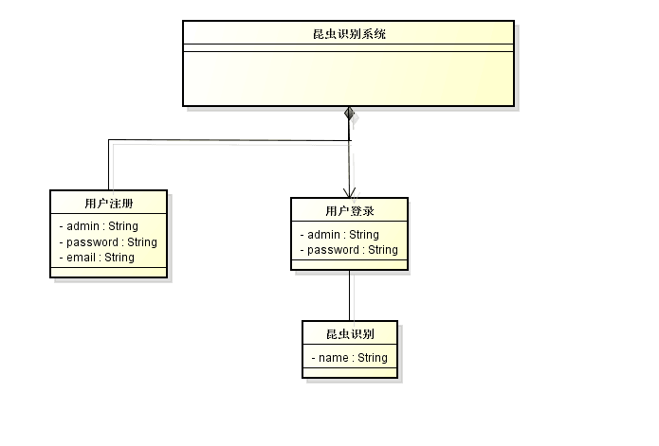
用户注册模块：用户注册。
用户登录模块：用户登录。
昆虫识别模块：识别照片中的昆虫。

模块（子系统）描述
本系统通过AndroidMVP框架实现。如下图：
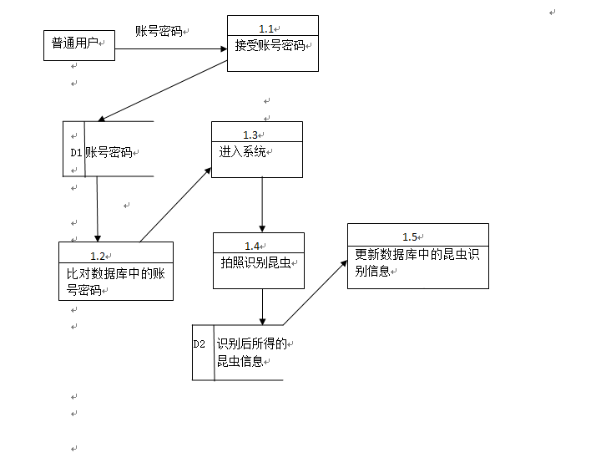
用户登录通过Material Design + MVP架构模式实现。定义一个LoginActivity类可以视其为 View层。这个LoginActivity类通过继承 BaseActivity类和实现LoginView接口来实现。其中BaseActivity类是通过继承自Android自带的AppCompatActivity类而写成的，并且这个BaseActivity类属于导入的开源库。而在这个BaseActivity中用以下语句：
private LoadingDialog mBmobLoadingDialog;
public Context mContext;
定义了mBobLoadingDialog和mContext两个变量。然后又写了showLoading()和hideLoading()两个方法来表示加载的状态。而这两个方法会在其余各个模块用到。
除了继承了BaseActivity类和实现LoginView接口外，用LoginPresenter类定义了个私有的 mLoginPresenter变量。其中LoginPresenter类的作用是实现判断条件。
而与LoginActivity对应的布局代码activity_login.xml中涉及到Toolbar (Material Design)。
与用户登录相对的，还有一个用户注册。同样也通过了Material Design + MVP架构模式。同用户登录模块一样，定义了一个结构相近的SignUpActivity类作为VIEW层。这个SignUpActivity类同样继承了BaseActivity类以及实现SignUpView接口来实现。而与这个SignUpActivity类配套的同样有一个SignUpPresenter类实现判断条件。而与SignUpActivity对应的布局代码activity_sign_up.xml中涉及到Toolbar (Material Design)。
而用户的信息都放在Bmob数据库里。这个连接Bomb的实现有一个BmobModel作为M层，BmobView作为V层来实现。
而APP的主界面通过Material Design实现。主界面有一个MainActivity作为VIEW层，而这个MainActivity同样继承了BaseActivity类。在这个MainActivity中我们要来实现拍照或者选择图片以及识别昆虫的功能。拍照和选择图片可通过简单调用Anroid API来实现。而昆虫识别则是通过神经网络算法和机器学习训练好样本后，通过使用opencv的dnn模块调用训练好的神经网络实现。我们将这功能封装在一个InectActivity类内来实现。当然，在MainActivity中还有将识别好的结果通过BmobModel和BmobView来实现。

数据设计
用户表D1
字段名 | 数据类型 | 允许非空 | 备注
Admin | Varchar(50) | 否 | 用户名
password | Varchar(50) | 否 | 密码
昆虫数据表D2
字段名 | 数据类型 | 允许非空 | 备注
name | Varchar(50) | 否 | 昆虫名

系统部署
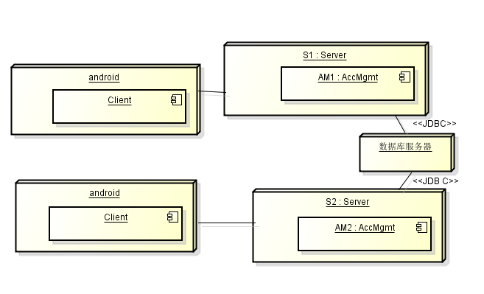

开发计划

（1）资源需求
该项目需要开发人员懂的安卓技术、C++技术、深度学习、计算机图形学、数据库。
软件需要Android Studio、VS2013（VS2015）、caffe、ubuntu16、win10(win7)
硬件需要Android手机、适合深度学习的GPU

（2）进度计划
第四周至第七周实现基本框架和算法。
第八周至第十周组员分为两拨人，第一波继续做大样本提升识别精度，第二波开始做客户端应用和管理员程序。
第十一周至第十六周开始优化及测试软件。

风险分析
本程序主要有两大风险：一是跨平台移植不兼容；二是识别精度不够。
应对策略风险一：选取适合的神经网络。
应对策略风险二：做大样本，优化神经网络参数。

